VIETNA
LEMBRETE:
VACINA:
VISTO:

Descida em 15/12 em Saigon
ESPECTATIVA: 3 DIAS
15, 16 e 17/12
capital comercial do Vietnam
Benthanh Street Food Market – lugar pra comer comida vietnamita barata
Museu da Ocupação Americana ou os túneis escavados pela resistência vietcongue nos arredores da cidade - Cu Chi - local pra ver os tuneis. Ben Dinh tunnel (outros tuneis – falam q é imperdível)
delta do Mekong - FAZER UM TOUR de um dia nas vielas do rio - pesquisar agencias de turismo
Giac Lam pagoda - templo budista, acho legal o passeio.
Palacio da reunificação - Este palácio foi construído pelos colonos franceses em 1868 e terminado em 1873. Foi usado pelo governador francês do Vietname do Sul até 1954
Basílica de Notre-Dame de Saigão - A Basílica de Notre-Dame de Saigão é uma catedral e basílica menor católica situada na baixa da cidade
Post office de saigon - se passar perto da pra dar uma olhada
Water Puppet show - teatro…. Sem muita vontade de conhecer…
Thien Hau pagoda - outro tempo budista muito bonito, vale o passeio
Chinatown (Binh Tay market) - mercado municipal
Ben Thanh market - mercado municipal 2 - ir tb pelo q vi no mapa é perto um do outro.

Suoi Tien Theme Park - uma disney.. haahahah

Viagem a noite
PHNOM PENH
Expectativa 18 e 19/12
Palacio real
Pagoda de Prata
margens do rio Tonlé Sap tomar cerveja lá
Choeung Ek – campo de extermineo bem perto do centro da cidade – gostaria de ver
Ir no mercado municipal
Russian Market – mercado de pulgas (quero muito ir)
TEM ONIBUS LÁ DE TURISMO – PODE SER UMA BOA

DORMIR EM SIEM REAP
20 e 21/12
Angkor Wat – visitar

VIAJAR A NOITE
BANGKOK
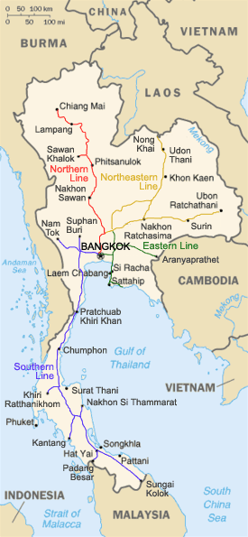
22,23,24 E 25/12 – IR PARA AS ILHAS
Opção de hostel: Suneta Hostel, na Kao San
Grand Palace,
Buda Deitado Templo do Buda Reclinado onde está um buda deitado de 43 metros de comprimento e 15 metros de altura. Você paga por fora para entrar nele (mesmo sendo quase vizinho ao Grand Palace e você comprando esse ticket anterior). O Buda deitado representa a passagem final para o nirvana, que é o estado vazio mental desejado pelos Budistas. Fica a dica que na saída de Templo do Buda deitado existe a escola mais tradicional de massagem (e antiga) da Tailândia. Eu fiz meia meia hora de massagem, mas me arrependo amargamente, já que era pra eu ter feito no mínimo duas horas. Não deixem de fazer é incrível. Quando a massagem terminou parece que minha alma tinha saído do meu corpo, inenarrável.,
Não se pode estar de ombros e nem pernas de fora: homens têm que ir de calça e mulheres até podem estar de saia/bermuda, desde que os joelhos estejam cobertos. Os mais relaxados não precisam se preocupar, pois há pessoas alugando roupas/panos na entrada. Uma dica importante é ir de chinelo. Não é necessário estar de sapato fechado (sofro só de imaginar o calor que seria) e a cada templo que você quiser entrar vai precisar entrar descalço.
Wat Pho
da pra ir a pé,
Wat Pho é um dos maiores e mais antigos templos da cidade, com origem no século XVI. É lá que fica o famoso Buda Reclinado, de 46 metros comprimento e 15 de altura, todinho banhado a ouro e com detalhes em madre-pérola. ao lado tem uma escola de massagem, dizem que é melhor massagem da tailandia, se tiver tempo… da pra passar.
Kao San Road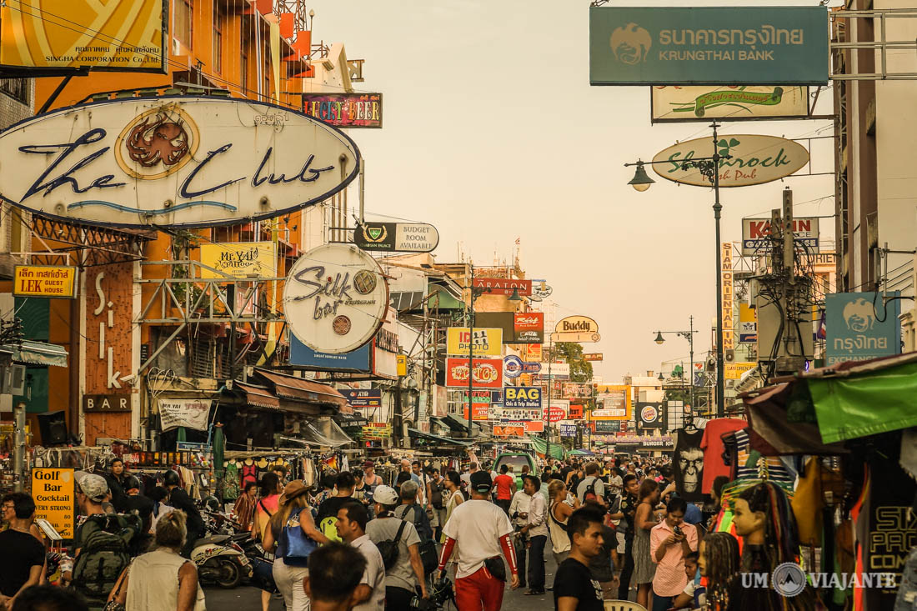

local de papa-turistas, onde a noite é massa, esse hostel ai que o cara indicou fica no centro da bagunça. FICAR NESSE LUGAR AQUI!

Compras no Central World Shopping
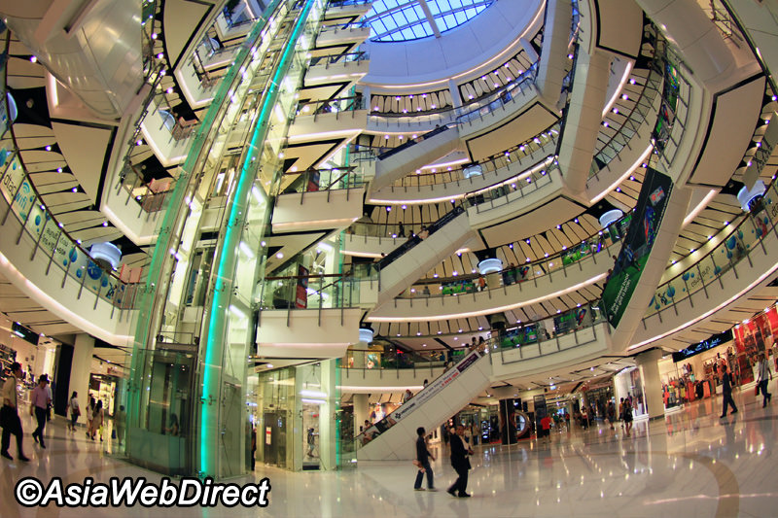
shopping grande e bem diferente do brasil, se der tempo da pra dar uma passada lá no fim da noite, fecha as 10

Wat Arun, o templo do amanhecer
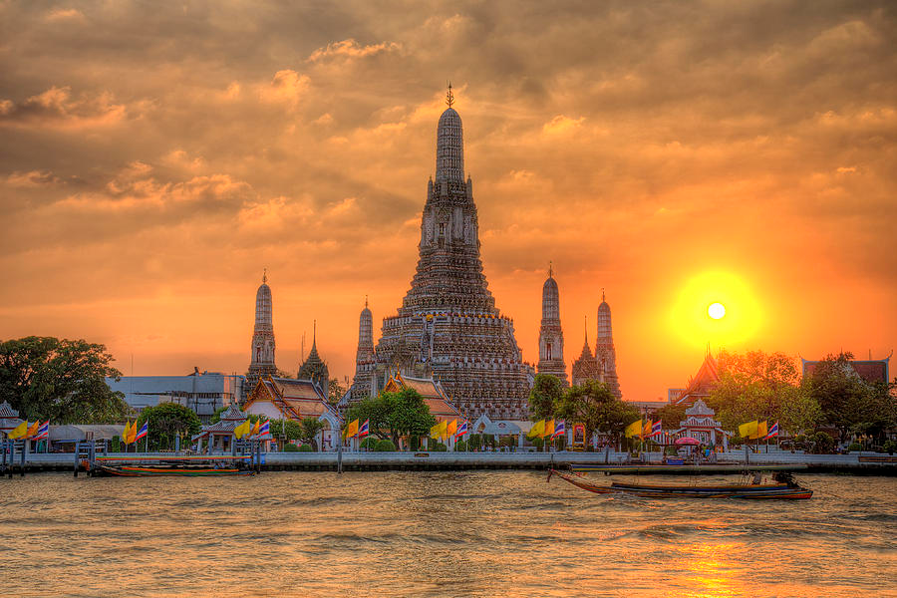
O templo do amanhecer, como é mais conhecido o Wat Arun, é um dos maiores cartões postais da cidade. Ele fica às margens do rio e é lindo de se ver de longe também, do outro lado do Chao Phraya, especialmente ao amanhecer ou entardecer. As torres do templo são todas decoradas com conchas e pedaços de porcelana colorida e do alto delas tem-se uma vista incrível da cidade.
Tem que atravessar o rio e tirar foto do outro lado com o templo de fundo… é basicamente o que os turistas fazem… então….
Asiatique – lugar muito bom com uma vida noturna otima, ir obrigatoria mente.
Monte Dourado (Wat Saket) – lindo, ir tb
Wat Ratchanatdaram Woravihara (Loha Prasat) – do outro lado do rio de wat saket
Royal Pavilion Mahajetsadabadin – parque
Passear de barco no rio
Snake Farm (Queen Saovabha Memorial Institute)
Safari World – parque temático
Casa de Jim Thompson – é linda, tem um restaurante massa pra comer falam que é linda (joguem no google quem é o imbecil), o home desapareceu no mundo coisa doida acho q da pra ir
Soi Cowboy – rua de putaria a céu aberto
Bangkok tem uma Chinatown
Wat Benchamabophit (The Marble Temple)
Wat samphram – um templo for a da rota de turistas, por causa de um problema com um monge foi esquecido é lindo o negócio (se der vamos)
Taling Chan – mercado flutuantes bangkok (esse tem menos turistas)
Damnoen Saduak- mercado flutuante mais famoso cheio de turista
Amphawa Floating Market: mercado flutuante famoso na tailandia pelos nativos
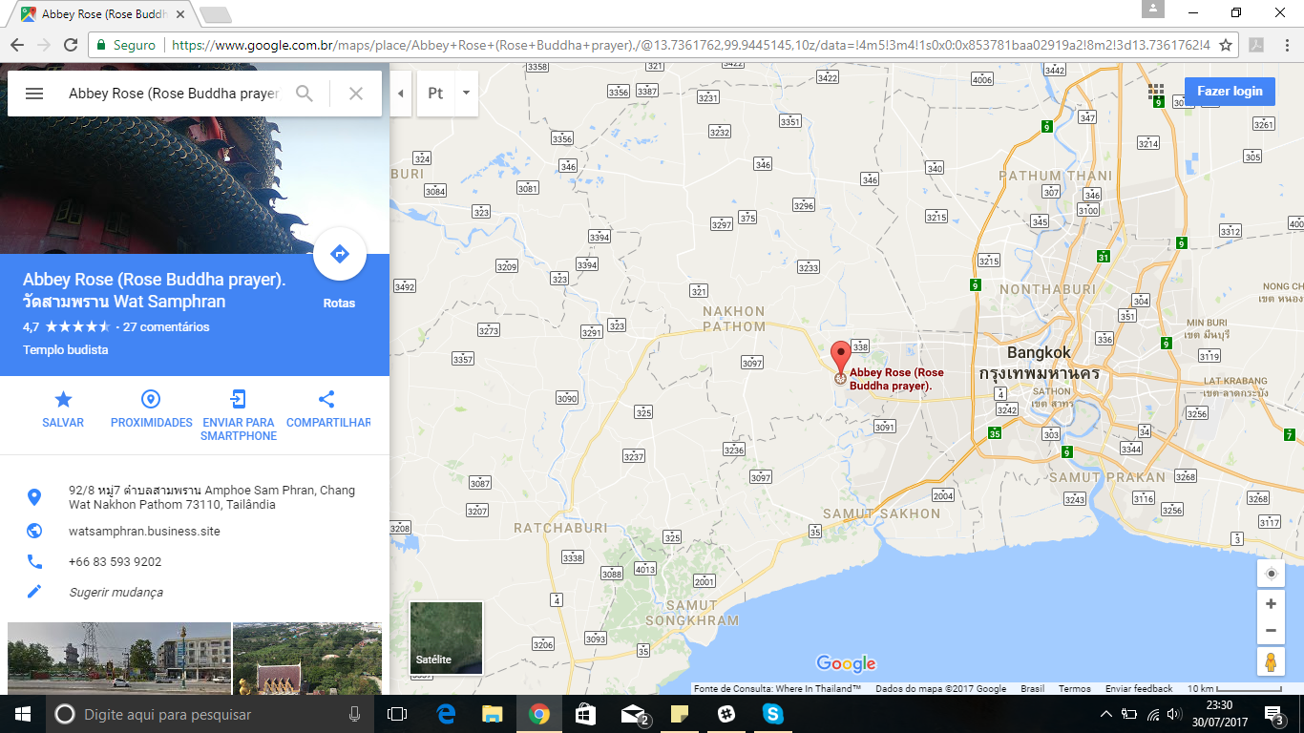
Como chegar - PONTE DO RIO KWAIT DA PRA PEGAR UMA EMPRESA DE TURISMO E PASSAR O DIA.
Empresa de turismo
Uma opção para os que não têm muito tempo disponível são os day trips organizados por empresas de Bangcoc (incluindo alguns hotéis), com transporte até o local, almoço e visita a mais algumas atrações, como o Mercado Flutuante Damnoen Saduak e o Templo dos Tigres. Preços a partir de THB 1.900.
De ônibus
Uma opção para quem deseja economizar é pegar um ônibus - com ou sem ar-condicionado - no Terminal do Sul, em Bangcoc, das 5h às 22h (saídas a cada 15 minutos). A viagem dura de duas a três horas.
De trem
Mais uma opção para aqueles que desejam gastar pouco é pegar um trem da estação Bangkok Noi (Thonburi) com destino a Kanchanaburi. Nos finais de semana, trens especiais partem da estação Hualamphong, em Bangcoc, para Kanchanaburi.

SOBRE AS ILHAS (reservar no mínimo 1 semana)
25 A 03/01 FAZER TUDO NAS ILHAS
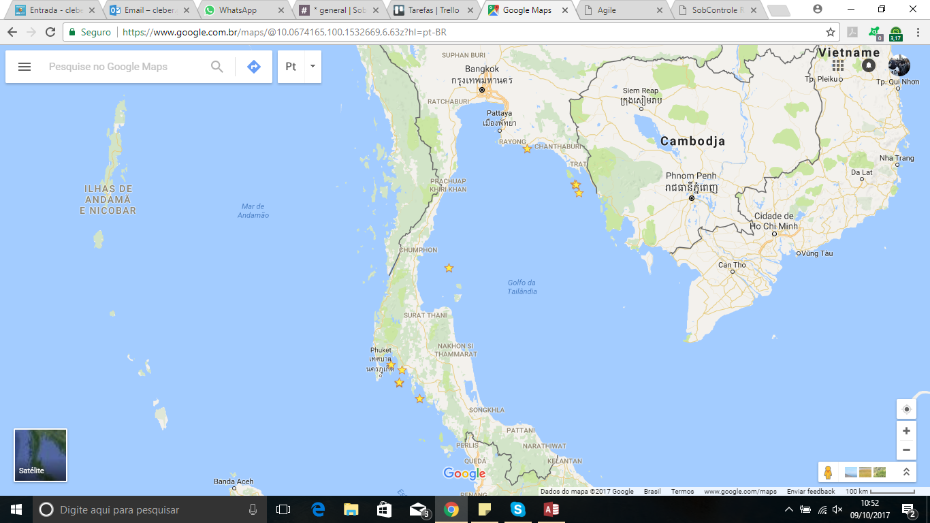
Praias a serem visitadas:
Koh kham
Koh phi phi
Maya bay
Koh samet
Koh nang yuan
Rai lay
Koh yao noi
Koh ngai
Koh tao
Koh kood
Koh mak

Locais para se hospedar..

Onde ficar em Koh Phi Phi Don
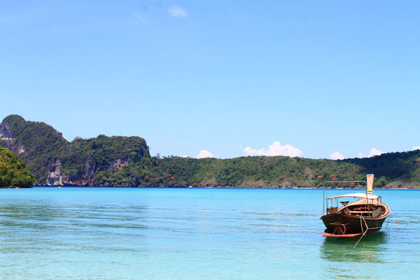Dia tranquilo em praia de Koh Phi Phi.
Koh Phi Phi Don é certamente a mais famosa entre as ilhas tailandesas, principalmente devido ao sucesso do filme “A Praia”, estrelado por Leonardo Dicaprio, que mostrou as belezas desse paraíso natural para o mundo. Na verdade a tal ilha que fatidicamente vive um universo paralelo, é Koh Phi Phi Le, com a lindíssima praia de Maya Bay.
Phi Phi Don também é a ilha que foi destruída pelo Tsunami de 2004, que atingiu o litoral sul tailandês, mas apesar disso continua sendo um dos destinos turísticos mais visitados do país, tamanha sua beleza. Apesar de não haverem carros por aqui, as distâncias são curtas e tudo é feito a pé.
- Hotéis bem localizados => se você prefere ficar numa região bem localizada, próxima ao porto, agito e onde está a principal rua de Koh Phi Phi, os melhores custo-benefício são os hotéis PP Charlie Beach Resort e PP Princess Resort. Se quiser algo mais barato, fique entre o Ibiza House Phi Phi e Sea Shell Hut, ambos na faixa dos 25 dólares o quarto para 2 pessoas.
- Boa localização longe da muvuca => eu geralmente não me importo de andar alguns minutos para chegar no centro, contanto que o hotel seja melhor e mais barato. Nesse caso sugiro dois hotéis 3 estrelas bem em frente à praia, Phi Phi The Beach Resort e Viking Nature Resort.
- Barato e isolado => caso sua intenção seja ficar longe de tudo, curtir a praia num local tranquilo, mas não pagar muita grana por isso, recomendo o PP Red Tuna Hut, localizado na Baía Lo Ba Goa.
- Paraíso na terra => você pode preferir aproveitar seus dias em Koh Phi Phi e gastar um pouco mais para ficar num resort top. Escolha entre o Villa 360 e Outrigger Phi Phi Island Resort and Spa em Lo Ba Goa ou Zeavola Resort e Holiday Inn Resort Phi Phi Island mais ao norte na praia de Leam Tong Beach. Aqui também existem duas excelentes opções mais baratas, o Phi Phi Natural Resort e P.P. Erawan Palms Resort.
Encontre mais opções de hotéis em Koh Phi Phi »

Hotéis em Koh Lanta
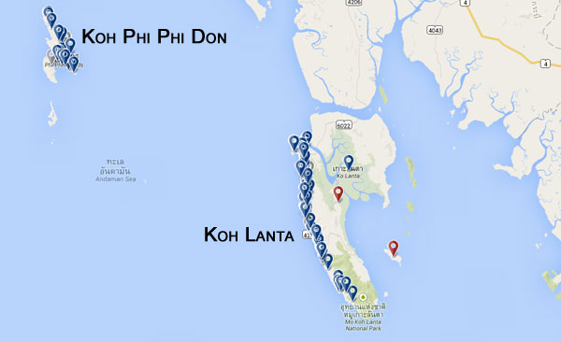
Sabe aquele lugar que foi desenhado exclusivamente para descansar, sem trânsito, barulho, festas, agito??? Você chegou em Koh Lanta!!! Como você pode ver no mapa, todos os hotéis e resorts ficam bem perto ou em frente a praia, com excessão de um, que fica numa colina também com vista para o mar.
- Perto do porto => o hotéis ao norte ficam perto de onde chegam os barcos com turistas, região mais movimentada conhecida por Sala Dan, o centro comercial de Koh Lanta, com muitas lojas, restaurantes, lojas de conveniência e bancos. Aqui os hotéis que gostei mais foram Crown Lanta Resort & Spa e Twin Bay Resort.
- Bom e barato => existem muitos hotéis em Koh Lanta bem mais baratos que em outras ilhas tailandesas, por ser um destino menos badalado. Se estiver disposto a gastar cerca de 80 dólares por um quarto, as melhores opções são Baan Long Beach e Ancient Realm Resort & Spa. Se quiser gastar ainda menos escolha entre Lanta Happy Hill e Lanta DD House.
- Top resorts => os hotéis mais bem avaliados da ilha são Layana Resort & Spa e Pimalai Resort & Spa.
Encontre mais opções de hotéis em Koh Lanta »

Hospedagem em Koh Samui
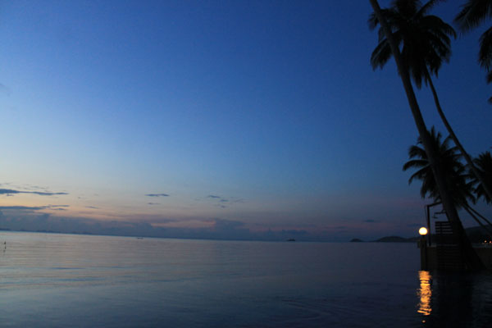Piscina de borda infinita + luminária em Koh Samui.
Koh Samui é a principal das ilhas do Golfo da Tailândia e possui até mesmo um aeroporto que disponibiliza voos para outros principais pontos do país, como Phuket, Krabi e Bangkok. Para você ter ideia da importância da ilha para o turismo do país, a rota Bangkok – Koh Samui é a principal dentro da Tailândia, com cerca de 20 voos diários.
Por ser uma ilha grande e haver centenas de opções, farei as indicações de acordo com as principais praias e regiões.
- Lamai => é certamente um dos lugares mais interessantes e bonitos da ilha, com a maior quantidade de hotéis bem avaliados. Os melhores custo-benefício são Rocky’s Boutique Resort e Beluga Boutique Hotel. Se quiser a melhor pechincha, não encontrará nada melhor que o Chaulty Towers Guest House. Agora se você quer mesmo que sua viagem seja fenomenal, fique entre Ammatara Pura Pool Villa e Banyan Tree Samui.
- Chaweng Beach => a região mais próxima ao aeroporto e também bastante comercial, é o ponto ideal para quem vem a Tailândia em busca de festa, pois concentra a vida noturna da ilha, com muitos bares e restaurantes. Entre as dezenas de opções de bons hotéis, esses dois são excelentes escolhas: Pandora Lifestyle Hotel e OZO Chaweng Samui.
- Bophut / Mae Nam => essas duas praias estão entre as mais tranquilas de Koh Samui, ideias para férias em família. Escolha entre Zazen Boutique Resort & Spa e Lanna para ficar muito bem hospedado ou as pechinchas Dreams Villa Resort, Enjoy Beach e Pelegrin Hotel Samui.
- Lipa Noi => se você quiser um região bem tranquila, mas ainda assim ter algumas boas festas para curtir, aqui é o lugar onde está localizado um dos clubes de praia mais famosos do mundo, o Nikki Beach, além de ser um incrível resort. As festas não são exclusivamente para hóspedes, então também vale cogitar outros hotéis próximos, como Lipa Bay Resort ou Viva Vacation Resort, bons e baratos.
Encontre mais opções de hotéis em Koh Samui »

Hotel e festa em Koh Phangan
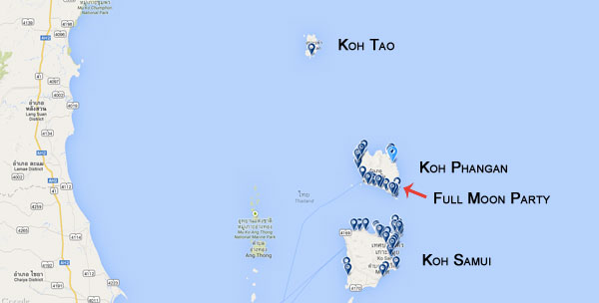
A badalada ilha de Koh Phangan ficou famosa por suas mega festas, em especial a Full Moon Party, ou festa da lua cheia, que trás milhares e milhares de turistas para curtir alguns dias na ilha. A festa ficou tão popular que até as outras luas merecem celebração, inclusive a Black Moon Party, quando não é possível ver a lua.
A ilha é pequena, e mesmo que sua hospedagem seja em algum hotel longe da praia que acontecem as festas, existem transfers para os turistas. Para escolher onde ficar em Koh Phangan, basta saber se prefere também ver o agito durante o dia, ou se quer curtir as belezas da ilha.
- Para curtir a Full Moon Party => Haad Hin é a praia onde acontece a festa, estão resolvi indicar os bons hotéis nessa região. Se priorizar o conforto, fique entre Palita Lodge, Cocohut Beach Resort & Spa e Nap Inn. Se quiser economizar, Koh Phangan é uma das poucas ilhas da Tailândia com várias opções de hostel, os melhores são Phangan Pearl Villa, At Phangan Hostel e Jenny Hostel, ideais para quem pretende conhecer uma galera antes da festa.
- Para curtir Koh Phangan => se você gostaria de curtir a Full Moon, mas também aproveitar um outro lado da ilha, suas praias tranquilas e paradisíacas, minhas recomendações são as TOP 4 praias de Koh Phangan:
  - Thong Nai Pan Yai => praia de areia branca com mar tranquilo ideal para um banho de mar, além de ser uma vila onde verá mais famílias locais do que turistas. Dependendo da estação, e de sua sorte, a vida noturna pode ser incrível, ou inexistente. Fique entre o pomposo Havana Beach Resort Phangan ou simples bangalô em frete a praia Baan Panburi Village at Yai Beach by Star Hut.
  - Thong Nai Pan Noi => a praia vizinha é menor, porém com mais opções de excelente hotéis. Os resorts Anantara Rasananda Koh Phangan Villa Resort & Spa e Buri Rasa Koh Phangan são sensacionais. Para economizar, mas ainda assim estar no paraíso, fique entre Thongtapan Resort e Koh Phangan Pavilions.
  - Mae Haad => uma praia no noroeste da ilha, com um dos hotéis mais bem avaliados da Tailândia, o Maehaad Bay Resort. Opção boa e barata é o Phangan Utopia Resort, com uma das vistas mais incríveis de Koh Phangan.
  - Than Sadet => mesmo que não escolha ficar hospedado por aqui, é uma praia que você deve conhecer. São pouquíssimas opções, mas é certo ficar entre Mai Pen Rai Bungalows e Plaa’s Thansadet Resort, simples e baratos, mas lugares que você certamente vai chorar na hora de partir.
Encontre mais opções de hotéis em Koh Phangan »

Paz e sossego em Koh Tao
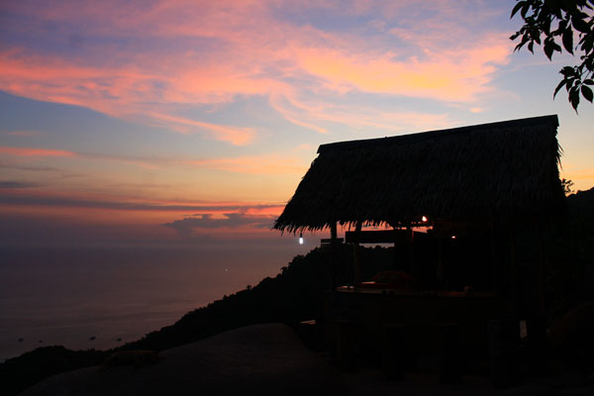Pôr-do-sol em mirante de Koh Tao.
Se eu tivesse que escolher qual a melhor ilha da Tailândia, certamente a eleita seria Koh Tao. Não que as outras sejam ruins, longe disso, mas esse pedaço do paraíso é a minha cara.
Imagine uma ilha com praias pequenas e paradisíacas, mirantes para curtir o pôr-do-sol, ótimos pontos de mergulho, barzinhos no pé da areia, bons restaurantes e ainda uma divertida vida noturna…são poucos lugares, mas valem a pena. Fora isso, com uma scooter seria possível explorar a ilha toda em apenas um dia.
- Perto da “bagunça” => não que seja realmente uma bagunça, mas Sairee Beach e Chalok Ban Kao são as duas praias mais populares de Koh Tao, com grande parte das facilidades da ilhas, escolas de mergulho, restaurantes e hotéis. Se quiser boa localização para aproveitar mais da ilha, definitivamente cogite entre Anankhira Villa Resort e Koh Tao Cabana. Para gastar menos, mas ainda mandar bem, analise entre Thalassa e Sun Smile Lodge Koh Tao. Se quiser algo topíssimo e inesquecível, escolha o Dusit Buncha Resort Koh Tao, em frente a ilha de Koh Nang Yuan, um dos lugares mais lindos da Tailândia.
- Jansom Bay => considera uma das praia mais bonitas de Koh Tao, com água cristalina perfeita para praticar snorkeling. São três hotéis para diferentes bolsos: Koh Tao Bamboo Huts, Charm Churee Village e Basic Bangalows. Daqui é possível alugar um caiaque e conhecer outras praias incríveis, como Haad Sai Nual, Laem Je Ta Klang e Ao Kul Jeua.
- Ao Thian Og => uma pequena praia que mais parece um pedaço do paraíso, com hotéis 4 e 5 estrelas. Os melhores custo-benefício são Beach Club by Haadtien e Haadtien Beach Resort.

Ko Pha Ngan
PASSAR ANO NOVO NESSE LUGAR
Tudo sobre como ficar no lugar: http://www.viajadora.com/full-moon-party/

Fazer passeio de barco para: Passeio de barco na ilha de Ko Tao e Ko Nang Yuan

Fazer base em Krabi (tem aeroporto) - da pra fazer de onibus (13 horas - tentar um noturno pra chegar no outro dia cedo)
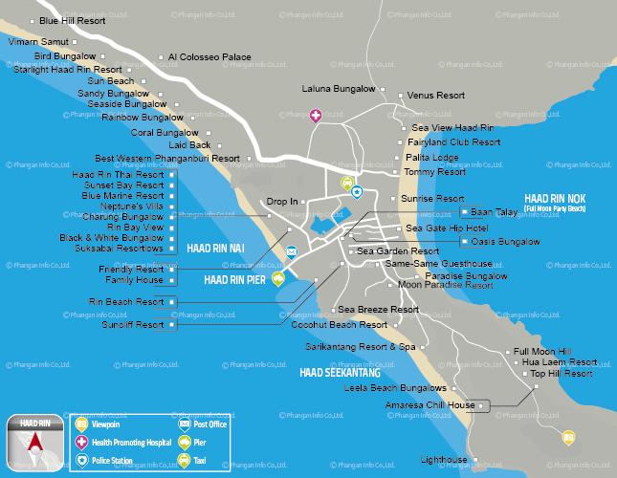o que fazer em krabi:
Feira Noturna em Krabi Town

Ficar em Ao Nang (bairro de Krabi)
Conhecer Railay Beach (só acesso de barco - meio q obrigatorio)

Phra Nang - praia de krabi da pra ir de barco ou de tuk tuk

Koh Lanta - uma ilha mais longe do povo e com menos turistas, muitos mochileiros vão pra lá
Sai os turs para 4 ilhas, 7 Ilhas e de Hong Island
Ilhas PHI PHI - ficar no mínimo 1 noite
4 ilhas ou 7 ilhas - ir de long boat que é mais barato, a saber:
Poda Island: É uma ilha bem pequena e com água cristalina, muito lindo. Paga-se uma taxa para desembarcar, mas é irrisório o preço.
- Chicken Island: Nessa ilha, são feitas duas paradas. A primeira para fazer snorkel e tirar fotos das pedras que deram origem ao nome da ilha. Os formatos das rochas lembram a figura de uma galinha. E a segunda parada na faixa de areia da ilha para almoçarmos.
- Tup Island e Sii Island: São duas ilhas bem pequenas. Se estiver com maré baixa, dá para caminhar pela ilha e, se a maré estiver alta, a parada é perto da ilha apenas para fazer Snorkel. Eu adoro! Se você estiver cansado, porque já fez muito snorkel, pega o colete salva vidas e usa, te garanto que mal cansa e você não deixa de aproveitar.
- Pranang Beach: Uma praia que fica em Railay Beach, muito linda, vale a pena alugar um caiaque por lá e conhecer outros pontos, que eu explico melhor no artigo dobre Railay Beach.
- Tang Ming Island

Hong Island Tour
o melhor de todos, o roteiro é esse:
- Daeng Island – É uma ilha só para mergulhar com snorkel, que está incluso no preço do tour, não tem faixa de areia, mas o mergulho é muito bom
- Lading Island – É uma linda ilha, que eles param tipo numa baía que fica dentro da ilha. É nessa ilha que eles servem o almoço, está incluso no preço e achei uma delícia, fora isso é ótima para banho de mar, sol e lógico snorkel de lei
- Lagoa Hong: É a terceira parada. É linda demais! porém o capitão do barco disse que não era bom para mergulhar porque havia muitas pedras, o que você pode fazer é caiaque, mas tem que pagar um adicional por isso, eu não paguei, mas deve ser muito bom;
- Praia de Hong Island: É top demaaaais! Se você for de Long Boat, como eu fui, terá duas horas interinhas para curtir essa ilha. Aproveite tudo: tome banho de mar, de sol, tire fotos incríveis, faça vídeo para enviar para a família e também tire um tempo para relaxar e admirar esse pedacinho de paraíso do mundo. É uma unidade de preservação e não tem moradores, assim como Maya Bay em Ko Phi Phi. É bem maior que Maya Bay, por isso tem uma boa estrutura com banheiro e uma barraquinha.

ILHAS PHI PHI (se hospedar na ilha)
Chegar bem cedo (umas 7 horas) as 9 ta cheio de turista, indicaram ir pra Koh Mai Phai Island que é ao norte da ilha e muito mais limpa e menos povoada.
Sleep Aboard Maya Bay (essa maya bay é onde foi filmado o filme a praia (google it)) = é um passeio que leva a conhecer várias ilhas, mas tem que reservar com antecedência então… tem que organizar direito isso ai. EU ACHO, que vale a pena, pq é um passeio com altas ilhas juntas e tem uma pernoite, pra dormir no barco e tal… acho q seria válido. o valor que a mulher pagou foi 40 reais… barato demais.
esse é o site pra comprar, da pra comprar daqui já… mas o problema é saber o dia que estaremos lá.. hahaha mas diz que se nao ver com antecedencia não acha lugar nos barcos… tem que organizar. http://www.mayabaytours.com/sleepaboard-trekksoft
Onde foi filmado o filme a ilha, diz que é ordem ir pra lá. Ficar em Maya Beach
outras ilhas que seria bom visitar (tem um barco saindo de AO Nang):
Landing Island, também conhecida como Paradise Island
Pakbia Island e Daeng Island
Hong Island Lagoon
Hong Island Bay

BANGKOK DIA 03/01
http://www.thailandtrainticket.com/
COMPRAR TICKETS PARA OS TRENS ANTERIOMENTE

SAIR DIA 04 CEDO PARA

Ayutthaya
comprar passagem na rua Khao San Road - se quiser ir de van, mas da pra ir modo hard de trem.
Ayutthaya foi capital do Reino de Sião por cerca de 400 anos e a maior cidade do planeta em 1760, quando tinha um milhão de habitantes
principais templos: Wat Yai Chai Mongkol, Wat Phra Sri Sanphet, Wat Lokkayasutharam, Wat Phu Khao Thong e Wat Mahathat
· Centro de Estudos Históricos Ayutthaya

1a. Parada templo – Wat Yai Chai Mongkol
2a. Parada templo – Wat Phra Mahathat
3a. Parada – Viharn Phra Mongkhol Bophit – Royal Palace
4a. parada – Wat Lokkayasutharam
5 - Wat Phu Khao Thong
DIA 04 A NOITE VIAJAR PARA
CHIANG MAI
05 E 06/01
dica: sair de bangkok ir de trem ate Ayutthaya e passar um dia e ir para chiang MAI de trem noturno (comprar 1 classe com antecedência), é mais barato que avião e mais confortável q busão.

Doi Suthep, o templo no alto da montanha
Também conhecido como Wat Phratat Doi Suthep, este é um dos templos mais sagrados da cidade e é parada obrigatória para quem vai a Chiang Mai. O Doi Suthep fica a mais de mil metros de altitude, a uns 45 minutos do centrinho da cidade e é bem diferente dos templos que a gente vê por toda Tailândia. Ele tem uma energia incrível e seus detalhes em ouro e pátios tranquilos o tornam mesmo especial. Além disso, só a vista privilegiada da cidade de Chiang Mai de cima já faz a visita valer a pena.
Elephant Nature Park - ver elefantitos = parque muito requisitado, comprar entradas com antecedencia www.elephantnaturepark.org, ou através de alguma das agências que vendem o passeio, como a Travel Hub Chiang Mai, que cobra o mesmo preço que se pagaria diretamente no parque.

Night Bazaar e Boy Blues Bar
O Night Bazaar de Chiang Mai é uma das atrações noturnas preferidas da cidade. As ruas que abrigam o mercado ganham vida à noite, quando os ambulantes começam a montar suas barraquinhas de artesanato, bugingangas, roupas, réplicas de tudo e acessórios tailandeses. É o melhor lugar para exercitar a arte da negociação e isso certamente vai render boas risadas, já que você vai ser forçado a negociar, mesmo sem querer, ou sem saber falar uma palavra de tailândes (já que quase ninguém fala inglês bem). O night Bazaar acontece todos os dias fora dos muros da Old City, mas é muito fácil e barato chegar lá de tuk-tuk, mesmo não estando hospedado perto. Boy Blues Bar tem sempre música ao vivo, bom atendimento e a entrada é grátis. A programação é variada e dependendo do dia da semana eles fazem jam sessions, com o palco aberto para apresentações
Conhecer a tribo das mulheres girafas

Passeio de rafting pelo Mae River e cachoeira

FAZER UM BATE VOLTA EM
07/01
Chiang Rai
essa cidade aqui a Chiang Rai da pra fazer um bate volta partindo de Chiang Mai, tem algumas coisas a fazer como o templo branco que está sendo construido e vai ficar pronto em 2070(???), mas é verificar a vontade de ir ou não.
Night Bazaar | É um mercado noturno com diversos produtos locais, souvenirs e dezenas de restaurantes, sempre com apresentações de performances culturais.
Saturday Night Walking Street | Todos os sábados durante a noite, centenas de produtores expõem suas mercadorias, que vão desde artesanato até quitutes da culinária local.
Boomerang Park | Um parque de aventura 3 km ao norte do centro de Chiang Rai, com paredões de rocha calcária que são uma paraíso para escaladores, além de um percurso de zip lines e o maior balanço swing da Ásia.
Chiang Rai Beach | Cerca de 20 cafés e restaurantes ficam na margem do Rio Mae Kok, que funcionam até o sol se por. A área fica um pouco afastada do centro, mas com fácil acesso de moto ou tuk-tuk. Leve um dicionário, ou use algum aplicativo de tradução em seu smartphone, pois dificilmente encontrará um menu em inglês.

DIA 08/01 VOLTA PARA BANGKOK
TENTAR DORMIR EM
Pattaya
09 E 10/01
lugar com uma vida noturna movimentadissima.
santurario Truth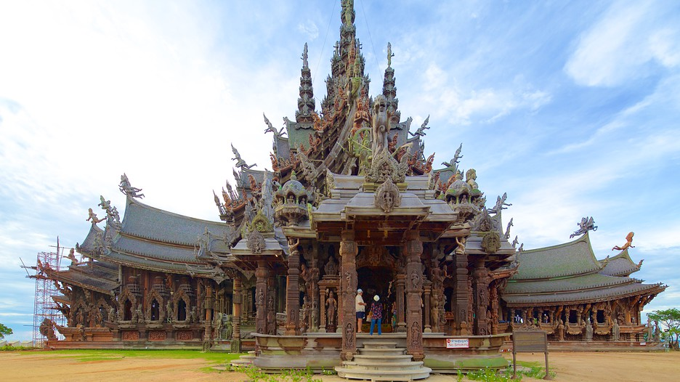]

Nong Nooch jardim tropical = ver as fotos parece muito bonito
mercado flutuante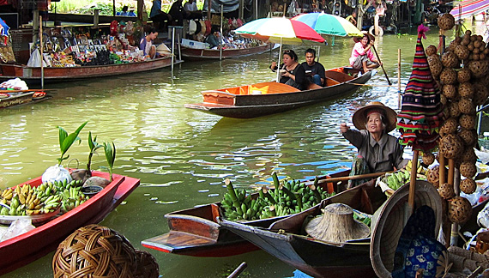

grande buda deitado
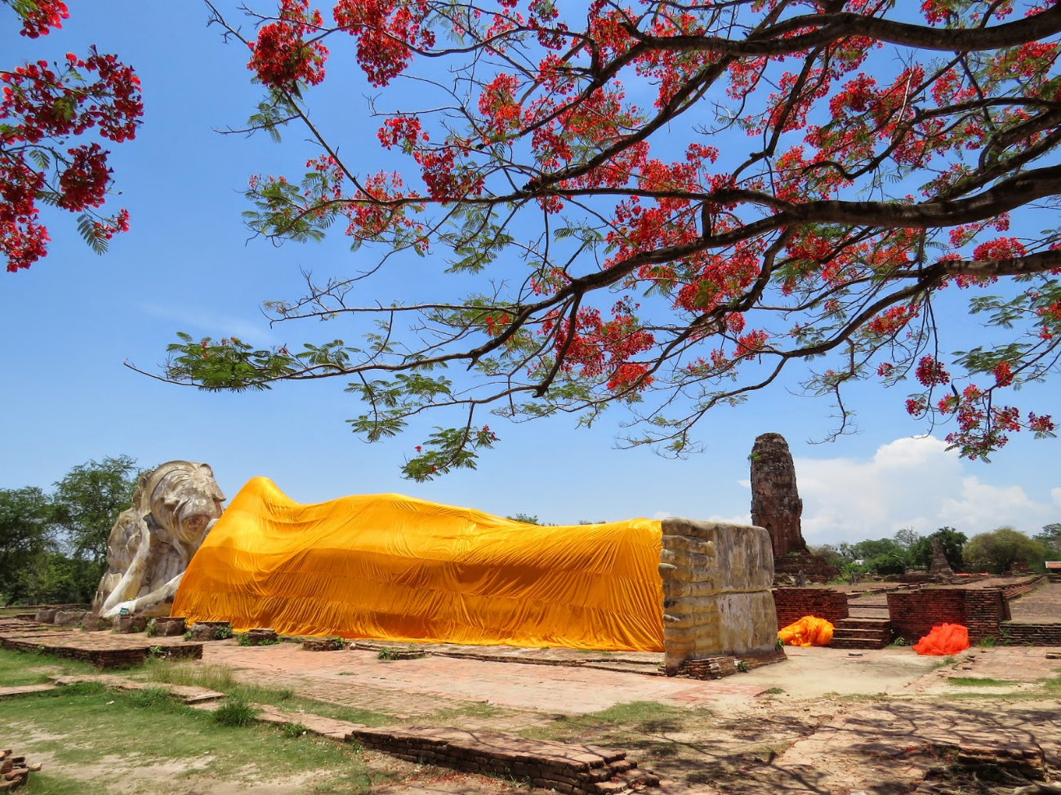
diversos parques aquaticos (prefiro praia, ainda mais que é de graça)

11 E 12/01 COEFICIENTE DE CAGADA, SE TUDO CORRER COMO MARCADO FICAR NAS ILHAS PRÓXIMAS DE Pattaya VIDA NOTURNA AGITADA.
CASO DE ALGUM PROBLEMA TEMOS 2 DIAS DE ATRASO

13/01 VOLTAR PRA BANGKOK E VOLTAR PRA CASA

